Гарантийный талон №___
Гарантийный срок эксплуатации стандартной комплектации септика 36 месяцев. За начало гарантийного срока принято считать дату продажи.
Гарантия на изделие не распространяется в случае:
-повреждений, полученных по вине потребителя в процессе погрузки, транспортировки и выгрузки;
- повреждений, полученных по вине потребителя в результате нарушений правил монтажа и подключения, указанных в техническом паспорте;
- повреждений, полученных в процессе эксплуатации, несоответствующей необходимым требованиям, указанным в техническом паспорте.
Действие гарантии прекращается в случае ремонта или попыток ремонта изделия лицами (организациями) без согласования с производителем.

Наименование товара: _____________________________________
Серийный номер: _________________________________________
Особые отметки: __________________________________________
Наименование торгующей организации: _____________________
Адрес торгующей организации: _____________________________
Телефон: _________________________________________________
Подпись:_________________________________________________
Дата продажи: «______»_____________________20__г. _
М.П.

Технический паспорт изделия: септик «Флагман»
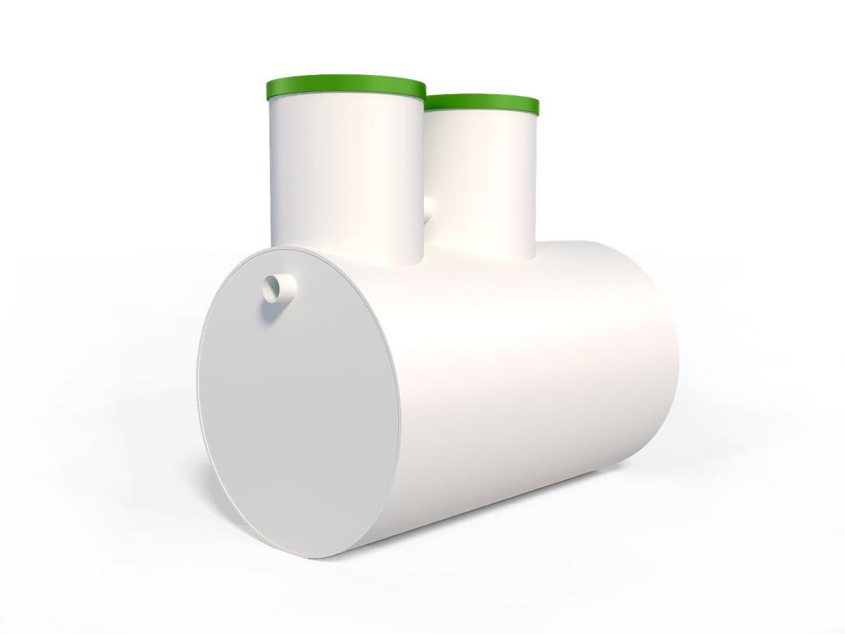

Россия, Кировская обл., г. Киров
Содержание
КОМПАНИЯ БИОВОД РЕПУТАЦИЯ КАЧЕСТВА И НАДЕЖНОСТИ
- Назначение
- Принципиальная схема
- Принцип работы
- Рекомендации по монтажу и эксплуатации
- Техническое обслуживание
- Транспортировка и хранение

6.Техническое обслуживание
Обслуживание септика заключается в ежегодном удалении осадка с помощью ассенизационной машины, либо дренажным насосом с последующим компостированием не менее 3 месяцев.
Обслуживающему персоналу необходимо ознакомиться с настоящим паспортом, знать и соблюдать правила гигиены и санитарии на очистных сооружениях
Полный комплекс мероприятий по очистке септика включает:
- Визуальное определение степени загрязненности септика;
- Извлечение изнутри твердых и неразложившихся остатков;
- Промывку камер септика от скопившегося ила. Промывка производится по очереди, начиная с приемной камеры, с последующим заполнением водой на 80% от общего объема. Запрещается одновременно откачивать стоки из всех камер!!!
- Очищение чистой водой фильтров, патрубков септика;
- Дезинфекцию очистного сооружения.
В завершении очистки весь комплекс оборудования проверяется на предмет исправности.

- Транспортировка и хранение
Изделия транспортируют всеми видами транспорта в соответствии с правилами перевозок грузов, действующими на соответствующем виде транспорта. Во время перевозки изделия должны быть надежно закреплены таким образом, чтобы предотвращалось продольное и поперечное перемещение или удар. Изделия хранят в закрытых (в открытых не более 6 месяцев с даты производства) складских помещения на расстоянии не менее одного метра от отопительных и нагревательных приборов, исключая попадания прямых солнечных лучей. Температура хранения изделия от -40 до +50С.
5.Рекомендации по монтажу и эксплуатации
КОМПАНИЯ БИОВОД РЕПУТАЦИЯ КАЧЕСТВА И НАДЕЖНОСТИ
1.Монтаж рекомендуется производить специализированными строительными организациями, имеющими допуски контролирующих органов на данный вид деятельности и по проекту, согласованному в установленном порядке.
2.При сборке и монтаже оборудования необходимо исключить попадание внутрь корпуса грунта и строительного мусора (песка, щебня и т.д.) происходит засорение установки и, как следствие, потеря работоспособности.
3. Площадка под септик должна располагаться на расстоянии не менее: от дома - 5м; от границы дороги - 5м; от источника питьевой воды -25м; от деревьев - 3м.
4.Траншея под подводящий к Септику трубопровод от выпуска из дома делается с уклоном 15-20 мм на 1м. На дне траншеи делается выравнивающая песчаная подсыпка.
Модель септика | Наименование параметра
 | Объем, м³ | Габаритные размеры, м | Производительность, л/сут | Толщи-на стенок, мм | Вес, кг | Кол-во пользователей | Кол-во горловин
Флагман 1,2м3 | 1,2 | 1,5х1,0х1,5 | 400 | 8 | 55 | 1-2 | одна
Флагман 1,5м3 | 1,5 | 1,5х1,1х1,7 | 500 | 8 | 60 | 2-3 | одна
Флагман1,5м3с биофильтром | 1,5 | 1,5х1,1х1,7 | 500 | 8 | 65 | 2-3 | две
Флагман 2м3 | 2,0 | 2х1,2х1,8 | 700 | 8 | 75 | 3-5 | одна
Флагман 2м3с биофильтром | 2,0 | 2х1,2х1,8 | 700 | 8 | 80 | 3-5 | две
5. Котлован для септика копается таким образом, чтобы его размеры превышали габариты септика на 200-300 мм в глубину и по периметру. Дно котлована выравнивается, обсыпается песком и трамбуется. При необходимости заливается бетонное основание толщиной 100-150 мм. Толщина песчаного основания- минимум 200 мм. При высоком уровне грунтовых вод септик необходимо якорить.
6.Засыпка пазух между стенками котлована и стенками
септика производится не вынутым грунтом, а песком без крупных твердых включений (не более 10мм) смешанным с цементом (в пропорции 5:1), с одновременным постепенным заполнением септика водой. Засыпка производится вручную, без применения строительной техники.

1.Назначение
Септик – сооружение, предназначенное для сбора и очистки хозяйственно-бытовых сточных вод от индивидуальных жилых домов, объектов малоэтажной застройки, коттеджей при невозможности подключения к центральной системе канализации. Септик, как таковой, не является законченным очистным сооружением и применяется согласно действующим нормам и правилам. При работе очистного сооружения необходимо использование методов почвенной доочистки. В процессе очистки достигаются количественные показатели загрязнений, соответствующие требованиям СанПин 2.1.5.980-00. «Гигиенические требования к охране поверхностных вод»
2.Технические характеристики
Материал изготовления: полиэтилен низкого давления.

Комплект поставки: септик, паспорт изделия.
КОМПАНИЯ БИОВОД РЕПУТАЦИЯ НАДЕЖНОСТИ И КАЧЕСТВА
3.Принципиальная схема
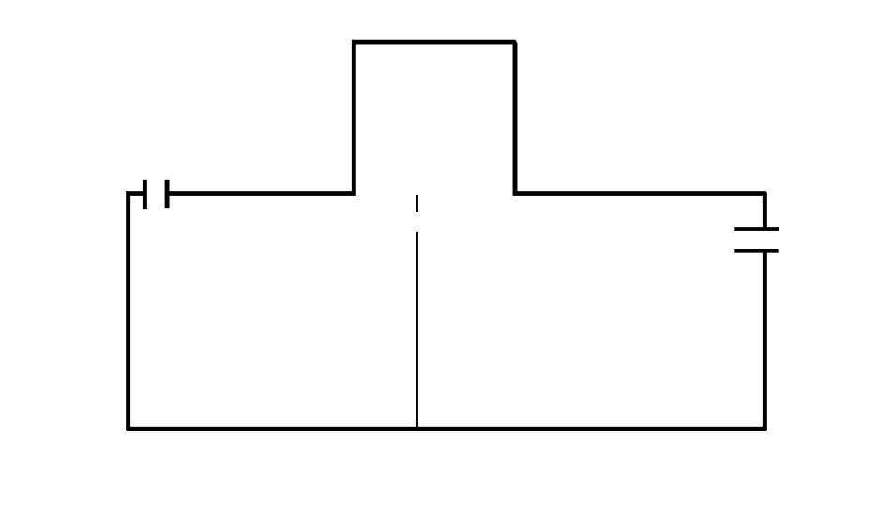

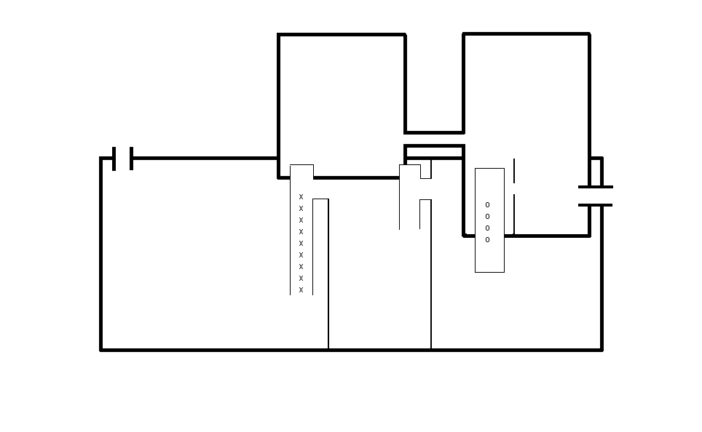

4.Принцип работы

Септик Флагман имеет двухкамерную и многокамерную конструкцию в зависимости от модели септика.
Принцип работы каждой секции стандартный для любого септика. Через входящую трубу сточные воды попадают в первую секцию септика, где производится первичное разложение сточных вод от примесей на тяжелые и легкие составляющие (тяжелые взвешенные частицы постепенно осаждаются, а жировые, масляные частицы и органика всплывают на поверхность воды). Далее через систему внутренних переливов вода проходит остальные камеры, в которых происходит химическая, механическая и биологическая очистка, при этом производится окончательная очистка воды до состояния, когда ее можно подавать на поля фильтрации (впитывающую площадку, инфильтратор или дренажный колодец), далее вода проникает в грунт, где и происходит окончательная доочистка сточных вод.

